АДМИНИСТРАЦИЯ
МУНИЦИПАЛЬНОГО ОБРАЗОВАНИЯ
ГОРОДСКОЙ ОКРУГ ЛЮБЕРЦЫ
МОСКОВСКОЙ ОБЛАСТИ

ПОСТАНОВЛЕНИЕ

26.04.2022 № 1644-ПА

г. Люберцы

О проведении аукциона на размещение и эксплуатацию аттракционов и иных объектов по организации досуга населения на территории парка
«Малаховское озеро» муниципального образования городской округ Люберцы Московской области

В соответствии с Гражданским кодексом Российской Федерации, Федеральным законом от 06.10.2003 № 131-ФЗ «Об общих принципах организации местного самоуправления в Российской Федерации», Федеральным законом от 26.07.2006 № 135-ФЗ «О защите конкуренции», Уставом муниципального образования городской округ Люберцы Московской области, Постановлением администрации муниципального образования городской округ Люберцы Московской области от 31.07.2019 № 2836-ПА «Об утверждении положения о порядке проведения аукциона на размещение и эксплуатацию аттракционов и иных объектов по организации досуга населения на территории городского округа Люберцы», Распоряжением администрации муниципального образования городской округ Люберцы Московской области от 15.01.2020 № 02-РА «О наделении полномочиями заместителя Главы администрации Криворучко Михаила Владимировича», постановляю:

- Провести открытый аукцион на размещение и эксплуатацию аттракционов и иных объектов по организации досуга населения на территории парка «Малаховское озеро» муниципального образования городской округ Люберцы Московской области (далее - Аукцион) в срок до 30.06.2022.
- Утвердить схему размещения аттракционов и иных объектов по организации досуга населения на территории парка «Малаховское озеро» муниципального образования городской округ Люберцы Московской области (прилагается).
- Утвердить состав комиссии по проведению Аукциона (прилагается).
- Комиссии по проведению Аукциона обеспечить рассмотрение поступивших заявок и определить победителей Аукциона в установленном порядке.
- Муниципальному учреждению «Дирекция парков» (Орлов А.А.) осуществить организационно-техническое обеспечение работы комиссии по проведению Аукциона.
- Опубликовать настоящее Постановление в средствам массовой информации и разместить на официальном сайте администрации в сети «Интернет».
- Контроль за исполнением настоящего Постановления оставляю за собой.

Заместитель Главы администрации | М.В. Криворучко

Утверждена
Постановлением администрации
городского округа Люберцы
Московской области
от 26.04.2022 № 1644-ПА

Схема размещения аттракционов и иных объектов по организации досуга населения на территории парка «Малаховское озеро» муниципального образования городской округ Люберцы Московской области

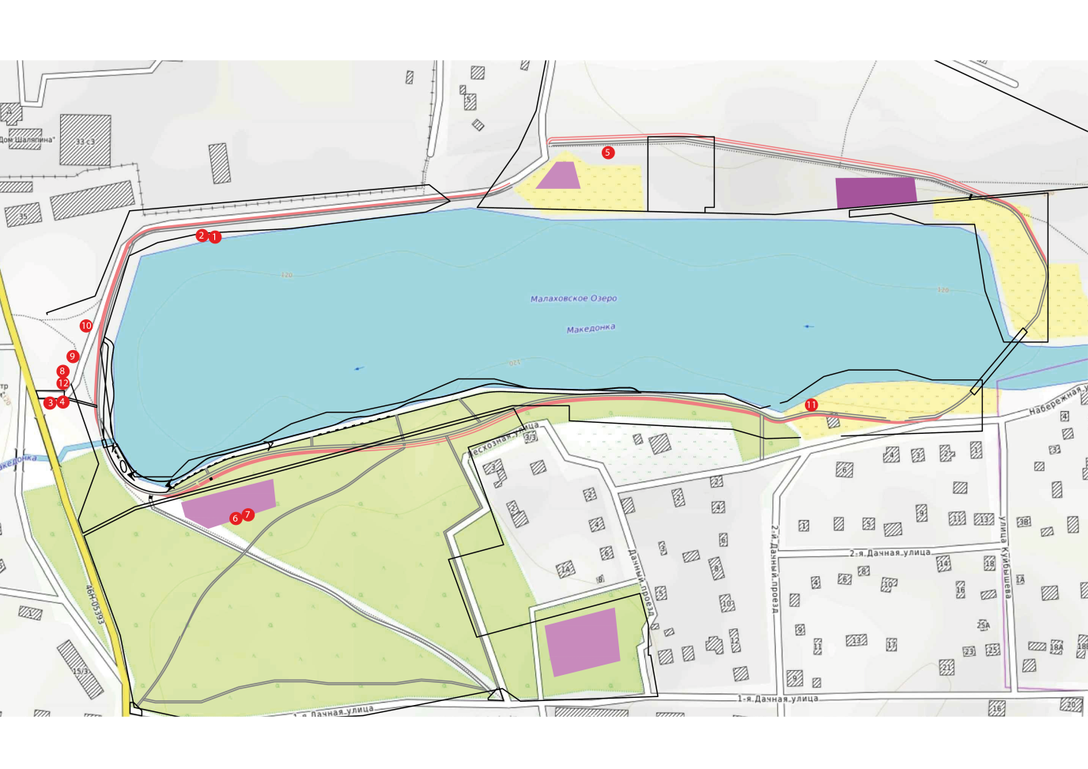

- Аттракцион (станция проката лодок и катамаранов);  - Аттракцион (станция проката экологически безопасных средств передвижения по парку и спортивного инвентаря);  - Объект досуга (организация быстрого питания) Кофе с собой;  - Объект досуга (организация быстрого питания) Ход-дог;  - Объект досуга (парковый комплекс «Гриль домики»);  - Объект досуга (организация быстрого питания (сладкая вата, попкорн, кукуруза); | - Объект досуга (организация быстрого питания) Мороженое;  - Объект досуга (организация быстрого питания);  - Аттракцион Батут;  - Объект досуга (организация быстрого питания) Ход-дог;  - Прокат шезлонгов;  - Объект досуга (организация быстрого питания) в рамках праздничных мероприятий.

Утверждена
Постановлением администрации
городского округа Люберцы
Московской области
от 26.04.2022 № 1644-ПА

Состав комиссии по проведению аукциона на размещение и эксплуатацию аттракционов и иных объектов по организации досуга населения на территории парка «Малаховское озеро» муниципального образования городской округ Люберцы Московской области

Председатель комиссии:  Криворучко Михаил Владимирович | -Заместитель Главы администрации муниципального образования городской округ Люберцы Московской области
Заместитель председателя комиссии:  Орлов Алексей Александрович | -Директор Муниципального учреждения «Дирекция парков» муниципального образования городской округ Люберцы Московской области
Члены комиссии:

Шлапак Александр Леонидович | - Первый заместитель Председателя Совета депутатов муниципального образования городской округ Люберцы Московской области
Погребский Богдан Викторович | - Заместитель директора Муниципального учреждения «Дирекция парков» муниципального образования городской округ Люберцы Московской области
Кадемина Елена Васильевна  (секретарь) | - Ведущий методист Муниципального учреждения «Дирекция парков» муниципального образования городской округ Люберцы Московской области

